秘密★启用前
2026年遂宁市初中学业水平考试暨高中阶段学校招生考试
历史试卷
试卷满分100分 考试时间60分钟
注意事项：
1．答题前，考生务必将自己的学校、姓名、准考证号用0.5毫米的黑色墨迹签字笔填写在答题卡上，并检查条形码粘贴是否正确。
2．回答选择题时，选出每小题答案后，用2B铅笔把答题卡上对应题目的答案标号涂黑，如需改动，用橡皮擦干净后，再选涂其他答案标号；回答非选择题时，将答案写在答题卡上，写在本试卷上无效。
3．考试结束后，将本试卷和答题卡一并交回。
一、选择题（下列每小题的选项中只有一项最符合题意，请将所选选项填涂在答题卡上的相应位置。共25小题，每小题2分，共50分）
1. 20世纪60年代，在云南发现了一处古人类遗存，距今约170万年，是我国境内目前已确认的最早的古人类，揭开了中国早期人类历史的新篇章。该古人类为（ ）
A. 元谋人 B. 北京人 C. 山顶洞人 D. 河姆渡人
2. 冬祭是原始社会人们的一种习俗，随着时代的发展，逐渐演化为中国最重要的古老传统节日——春节。这体现了中华文化（ ）
A. 包罗万象 B. 兼容并蓄 C. 异彩纷呈 D. 源远流长
3. 西周为巩固统治，确立了一套严密的等级制度（如图），该制度是（ ）
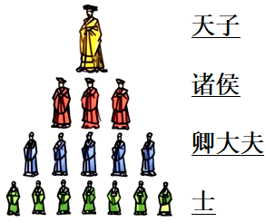
A. 禅让制 B. 分封制 C. 郡县制 D. 行省制
4. 西汉司马迁所著《史记》，记录了帝王将相的历史活动，肯定了他们的功绩，也揭露了他们的腐朽和罪恶。这体现出他（ ）
A. 勤奋好学 B. 理想崇高 C. 文笔优美 D. 秉笔直书
5. 《魏书》卷七《高祖纪》中记载：“（孝文帝）诏：不得以北俗之语言于朝廷，若有违者，免所居官。”材料反映了孝文帝改革的措施是（ ）
A. 用汉语 B. 穿汉服 C. 改汉姓 D. 联汉姻
6. 小李同学学习某段历史时，梳理了“开通大运河”“贞观之治”“开元盛世”“玄奘西行”“鉴真东渡”等资料，由此可知该阶段的特征为（ ）
A. 文明起源与农业出现 B. 国家产生与社会变革
C. 政权分立与民族交融 D. 国家统一与繁荣开放
7. 南宋时期，江南地区农业、手工业和商业发展水平领先，南方人口在总量和增长速度方面都超过了北方，政府的财政收入和粮食供应都依靠江南地区。以上材料可说明当时（ ）
A. 政治制度的发展 B. 经济重心的南移
C. 民族交融的加强 D. 文化生活的丰富
8. 1206年，铁木真统一蒙古草原，建立蒙古政权。该时间可表述为（ ）
A. 12世纪初 B. 12世纪末 C. 13世纪初 D. 13世纪末
9. 清朝规定，历代达赖和班禅都必须经过中央政府册封，之后又设置噶厦、确立金瓶掣签制度等。这些措施意在加强管辖（ ）
A. 新疆 B. 西藏 C. 台湾 D. 四川
10. 史实是对历史事实不带个人感情色彩的客观陈述；史论则是对历史事件和历史人物的评价。下列叙述属于史论的是（ ）
A. 鸦片战争是中国近代史的开端
B. 英法联军抢劫并烧毁了圆明园
C. 中法战争后清政府建立台湾省
D. 义和团提出“扶清灭洋”口号
11. 汪林茂在《层次递进的晚清三次新政》中说：“其最大的意义并不是产生了‘自强’的效用，而是在古老的封建主义的‘体’上撕开了一道口子，开动了近（现）代化的这辆列车。”此处评论的历史事件是（ ）
A. 洋务运动 B. 戊戌变法 C. 武昌起义 D. 新文化运动
12. 《吴玉章回忆录》写到：“如今在五四群众运动的对比下，上层的社会力量显得何等的微不足道。在人民群众中所蕴藏的力量一旦得到解放，那才真正是惊天动地、无坚不摧的。”这体现了（ ）
A. 生产关系反作用于生产力
B. 人民群众是物质生产的主要承担者
C. 人民群众是历史的创造者
D. 人类社会形态是从低级走向高级的
13. 坐落于遂宁射洪市的贺诚生平纪念馆，展示了我军医疗卫生事业奠基人贺诚中将光辉的革命历程。某剧组筹拍一部关于他的影视作品，与下图中的场景最匹配的歌词是（ ）
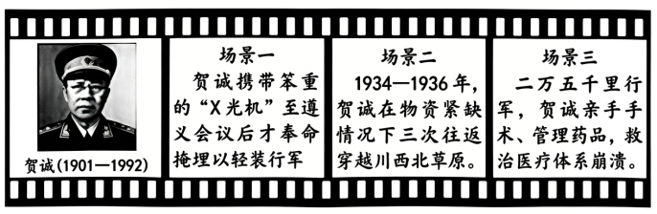
A. “除军阀，除军阀，国民革命成功……”
B. “四渡赤水出奇兵，乌江天险重飞渡……”
C. “冲啊，大刀向鬼子们的头上砍去……”
D. “雄赳赳，气昂昂，跨过鸭绿江……”
14. 毛泽东在《七律·人民解放军占领南京》中写到：“钟山风雨起苍黄，百万雄师过大江。虎踞龙盘今胜昔，天翻地覆慨而慷。”该诗描述的历史事件是（ ）
A. 北伐战争 B. 南昌起义 C. 百团大战 D. 渡江战役
15. 人民代表大会制度、中国共产党领导的多党合作和政治协商制度以及民族区域自治制度，构成我国过渡到社会主义的政治制度体系。对这些制度的理解正确的是（ ）
A. 结束了旧中国半殖民地半封建社会的历史
B. 废除了列强强加给中国的系列不平等条约
C. 从根本上摧毁了我国封建剥削的土地制度
D. 都为人民当家作主提供了坚实的制度保证
16. 观察下表，其中数据变化的主要原因是（ ）
建国初期主要工业品产量统计表
比较项 | 1952年 | 1957年 | 增长率
钢 | 135万吨 | 535万吨 | 296%
发电量 | 72.6亿度 | 193亿度 | 166%
原油 | 43.6万吨 | 146万吨 | 235%
——摘编自《人民日报》（1959年4月14日）
A. 祖国大陆的统一 B. 一五计划的实施
C. 改革开放的实行 D. 脱贫攻坚的胜利
17. 复习课上，同学们对遵义会议和十一届三中全会的共同点进行讨论发言，他们的说法正确的是（ ）
A. 甲同学：都发生在革命和战争年代
B. 乙同学：都保存了红军的基干力量
C. 丙同学：都是党历史上的伟大转折
D. 丁同学：都决定以经济建设为中心
18. “泥巴房、泥巴床，泥巴锅里没有粮，一日三餐喝稀汤，正月出门去逃荒。”“说凤阳、道凤阳，凤阳本是好地方。自从包地包产后，家家生活大变样。”上述花鼓词反映了凤阳生活的大变样，与之关联最密切的事件是（ ）
A. 新中国成立 B. 土地改革 C. 三大改造 D. 改革开放
19. 2025年第十五届全国运动会举行。与以往不同的是，全运会首次走进香港和澳门，并首次由粤港澳三地联合承办。这些“首次”能够实现的前提是（ ）
A. “一国两制”构想的成功实践 B. 对外开放格局的初步形成
C. “四个全面”战略布局的提出 D. 兴边富民行动的有序推进
20. 考古学家在古印度哈拉帕和摩亨佐·达罗两座城市遗址，发现了公共建筑、街道及完整的下水道系统等遗迹遗物。这些考古成果属于（ ）
A. 口述史料 B. 影像史料 C. 实物史料 D. 文献史料
21. 小张同学的一份手抄报中出现了《权利法案》《人权宣言》和《1787年宪法》等内容，他要展现的主题应为（ ）
A. 希腊罗马文化的发展 B. 共产主义运动的兴起
C. 资本主义制度的确立 D. 战后世界格局的演变
22. 1825年，由斯蒂芬森设计的机车拖着车厢载着450名乘客正式试车，标志着铁路时代的开始。该机车使用的动力来源是（ ）
A. 珍妮机 B. 蒸汽机 C. 电动机 D. 内燃机
23. 根据下表信息分析，①处最合适的是（ ）
19世纪中期农奴制下的俄国内外交困 | 19世纪中期日本面临民族危机和社会危机 | 1929—1933年世界性经济大危机冲击美国
① | 明治维新 | 罗斯福新政

A. 1861年改革 B. 新经济政策 C. 建立安理会 D. 不结盟运动
24. 十月革命推动了国际无产阶级革命运动，鼓舞了殖民地半殖民地人民的解放斗争。这主要阐述了十月革命的（ ）
A. 背景 B. 过程 C. 影响 D. 性质
25. 以下两幅图反映出这一时期美英法与苏联关系的演变趋势是（ ）
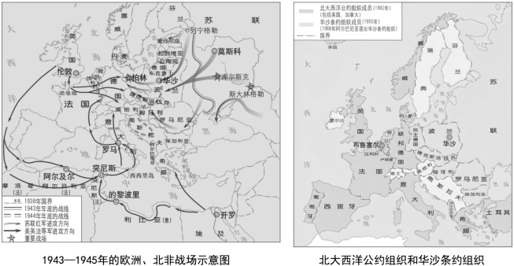
A. 由合作到对抗 B. 由紧张到缓和
C. 由联合到结盟 D. 由斗争到团结
二、非选择题（共3小题，其中26题14分，27题18分，28题18分，共50分）
26. 世界各大区域文明呈现出多元化的特点，在延续本身传统的同时，又在相互碰撞、交往中深刻影响着人类文明的历史进程。阅读材料，回答问题。
【文明起源】
材料一
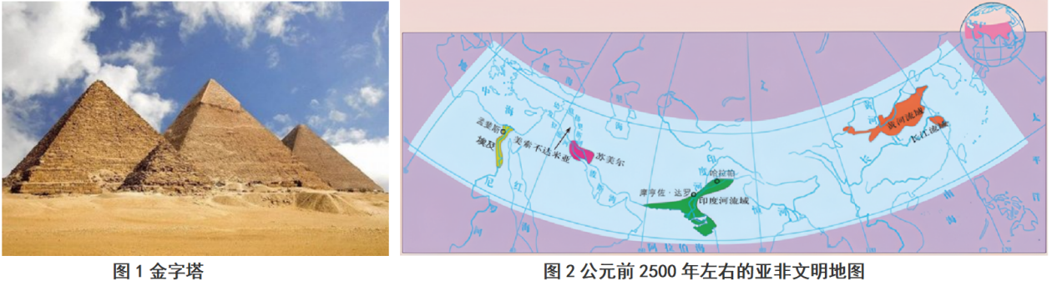
（1）观察图片，回答图1中建筑所代表的古文明名称，指出它在图2中所处的位置（在四个字母中选出合适的一个即可）。根据图2提供的信息，指出亚非四大文明起源地的共同特点。
【文明碰撞】
材料二 它打破了以往人类文明区域性分割和孤立发展的局面，首次把全球人类联系起来，开始了人类文明一体化的进程……它大大扩展了人类活动的范围，海洋在人类文明中的地位迅速上升，世界的人种地理分布、宗教与文化格局开始发生重大变化……引发了欧洲近代几个世纪的大规模海外扩张，开始了欧洲对世界征服和侵略的历史。
——摘自马世力主编《世界史纲》（下册）
（2）结合所学知识，指出材料二中的“它”所对应的历史事件名称，根据材料二概括此事件的影响（至少两点）。
【文明多样】
材料三 人类文明多样性是世界的基本特征，世界上有两百多个国家和地区、2500多个民族、多种宗教。不同历史和国情，不同民族和习俗，孕育了不同文明，使世界更加丰富多彩。文明没有高下、优劣之分，只有特色、地域之别。
——2017年1月国家主席习近平在联合国日内瓦总部发表的主旨演讲
（3）结合材料三和所学知识，指出我们对人类不同文明应该持有的正确态度。
27. 近代以来，面对殖民压迫与民族危机，世界各国人民的民族意识不断觉醒，掀起了波澜壮阔的争取民族独立、维护国家主权的斗争。阅读材料，回答问题。
【觉醒之时】
材料一 1857年5月，驻守密拉特城的土兵率先发动起义，掀起了印度民族大起义的序幕。……印度民族大起义反映了印度民族意识的觉醒。
——摘编自部编版（2018）义务教育教科书《世界历史》九年级下册
材料二 中国人民抗日战争是近代以来中国人民反抗外敌入侵第一次取得完全胜利的民族解放斗争。它促进了中华民族的觉醒，为中国共产党带领中国人民实现彻底的民族独立和人民解放奠定了重要基础。
——摘编自部编版（2017）义务教育教科书《中国历史》八年级上册
（1）写出材料一中印度民族大起义反抗的对象，结合所学知识，指出两则材料涉及的历史事件产生的共同作用（至少两点）。
【独立之光】
材料三
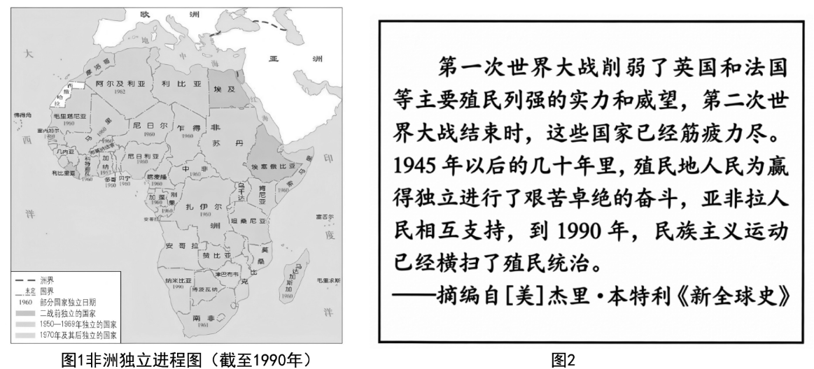
（2）观察材料三图1，指出非洲国家实现独立最多的年份，根据图2所述内容指出这些非洲国家赢得独立的原因（至少两点）。
【发展之路】
材料四 1955年的万隆会议是南南合作（即发展中国家间的合作）的先声，60年代的不结盟运动和七十七国集团的建立标志着整体性南南合作的开始，1973年的石油斗争是南南合作政治与经济合作的典范，争取建立国际经济新秩序的斗争使南南合作的影响不断扩大。
——摘自耿弘《“一带一路”与南南合作》
（3）根据材料四概括南南合作的两大主要方面，结合所学知识，列举一例中国提出的有利于推动南南合作的政策、主张或方案。
28. 不同的时代，不同的责任，关乎着国家的命运、民族的前途。某校准备以 “责任与担当” 为主题开展一次活动，分为知识竞赛与现场写作两个阶段进行，现邀你共同参与。
【知识竞赛阶段：追忆峥嵘岁月——抛头颅洒热血】
材料一
卡片一  事件：①  目的：推翻清政府，建立共和国。  影响：结束了中国延续两千多年的君主专制制度，建立了中华民国。 | 卡片二  事件：国共合作宣言的发表  目的：争取抗战胜利  影响：② | 卡片三  事件：抗美援朝  目的：③  影响：捍卫了新中国的安全，维护了亚洲和世界和平。

（1）结合所学知识，把卡片内数字对应的内容补充完整。
【知识竞赛阶段：心向远航灯塔——跟党走启新程】
材料二 在习近平新时代中国特色社会主义思想指导下，中国共产党领导全国各族人民，统揽伟大斗争、伟大工程、伟大事业、伟大梦想，推动中国特色社会主义进入了新时代，实现第一个百年奋斗目标，开启了实现第二个百年奋斗目标新征程。
——摘自《中国共产党章程》
（2）根据材料二结合所学知识，列举百年奋斗目标成功实现的历史经验（至少两条）。
【现场写作阶段：仰望历史星空——学英模向未来】
在写作现场，学校为参赛选手提供了部分英雄和模范人物资料（如表）。
人物 | 语句摘录
戚继光 | 封侯非我意，但愿海波平。
郑成功 | 台湾者，中国之土地也。
林则徐 | 苟利国家生死以，岂因祸福避趋之。
谭嗣同 | 我自横刀向天笑，去留肝胆两昆仑。
李大钊 | 试看将来的环球，必是赤旗的世界！
王进喜 | 这一下子可要把石油落后的帽子扔到太平洋去了！
邓稼先 | 天底下的路都是从无到有走出来的。
袁隆平 | 我一直有两个梦，一个是禾下乘凉梦，一个是杂交水稻覆盖全球梦。
（3）选取上表中两个及以上人物，从“责任与担当”的角度，自拟一个题目，写一篇小论文。（要求：观点明确，史论结合，逻辑清晰，价值观正确。）

